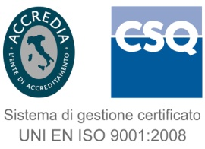 | Direzione Amministrativa  Servizio Acquisizione Beni, Servizi e Lavori  Via Rezzonico, 37  35131 Padova Italy  Tel. +39 049 7393721-738  Fax +39 049 8764450  e-mail: economato.patrimonio@arpa.veneto.it  PEC: acquisti@pec.arpav.it  Responsabile del Procedimento: dott.ssa A. Spolaore

Allegato B
SCHEDA TECNICA
BUSTE DI SICUREZZA AUTO SIGILLANTI

La fornitura richiesta deve possedere le seguenti caratteristiche tecniche minime:
- Buste di sicurezza auto sigillanti misura 25x35 minimo interno utilizzabile – codice articolo produttore BAS 25x35 circa BI – nome commerciale: Busta alta sicurezza monouso a chiusura void antimanomissione

- Buste di sicurezza auto sigillanti misura media 35x40 minimo interno utilizzabile – codice articolo produttore BAS 35x40 – nome commerciale: busta alta sicurezza con sigillo nastro void antimanomissione

- Buste di sicurezza auto sigillanti misura grande 43x53 minimo interno utilizzabile – codice articolo produttore BAS 43x53 BI – nome commerciale: busta alta sicurezza monouso a chiusura void antimanomissione
Caratteristiche per tutte le tipologie di buste sopra indicate:
Materiale: PE-LD
Colore: grigio opaco o similare
Soffietto: NO
Tipologia chiusura: con adesivo di sicurezza
Spessore: 80 micron

